Публичный отчет за 2023 г.
Автономная некоммерческая организация «Центр помощи нуждающимся людям «Добро»

Веб-сайт: https://bfdobro.ru/

НАША МИССИЯ И ЦЕЛИ :

Наша миссия - помогать людям, нуждающимся в социальной поддержке
ввиду крайне низкого уровня жизни. Улучшение качества жизни путем
обеспечения их полноценным горячим питанием, продуктовыми
пакетами, сезонной одеждой и медикаментами. Адресная помощь
малоимущим многодетным семьям, а также инвалидам и пенсионерам.

ЧТО МЫ СДЕЛАЛИ ЗА ГОД

В 2023 году наша организация осуществляла следующую финансово-хозяйственную деятельность по использованию имущества и
расходованию средств:
− Адресная благотворительная помощь в размере 233 000 рублей,
− Проведение праздников для детей - расходы в размере 55 000 рублей;
− «Социальная поддержка семьям, попавшим в кризисную ситуацию в
малых городах по Челябинской области»
240000 рублей;
− Психологическая помощь - 34 500 рублей;
− Юридическая помощь - 40 000 рублей;
− Канцелярские товары - 9800 рублей;
− Аренда офиса - 72 000 рублей
БЛАГОТВОРИТЕЛЬНАЯ ПРОГРАММА «АДРЕСНАЯ ПОМОЩЬ В Г.
КАСЛИ, Г. КАРАБАШ, Г. ОЗЁРСК»

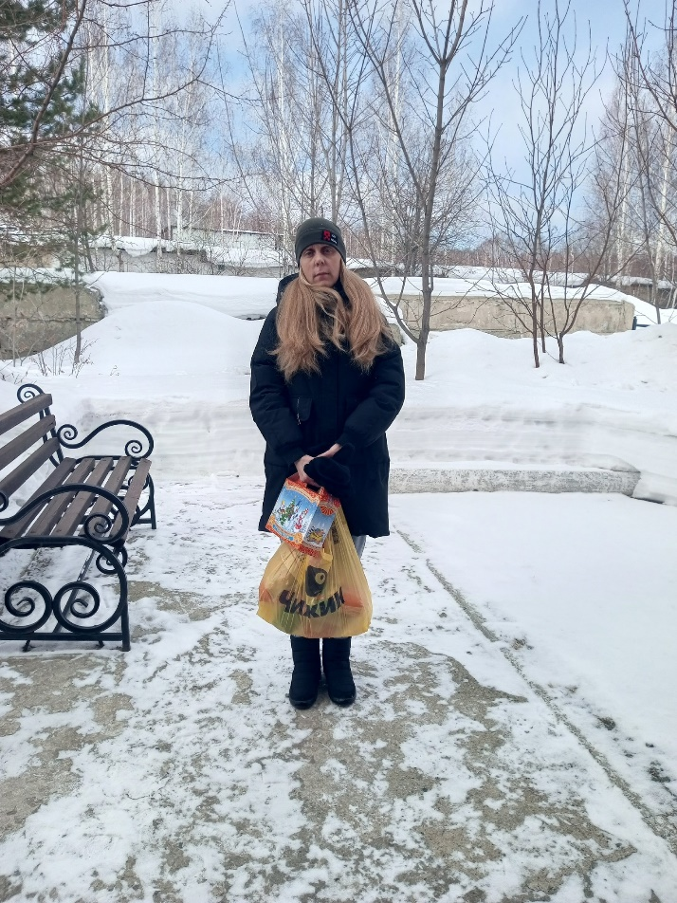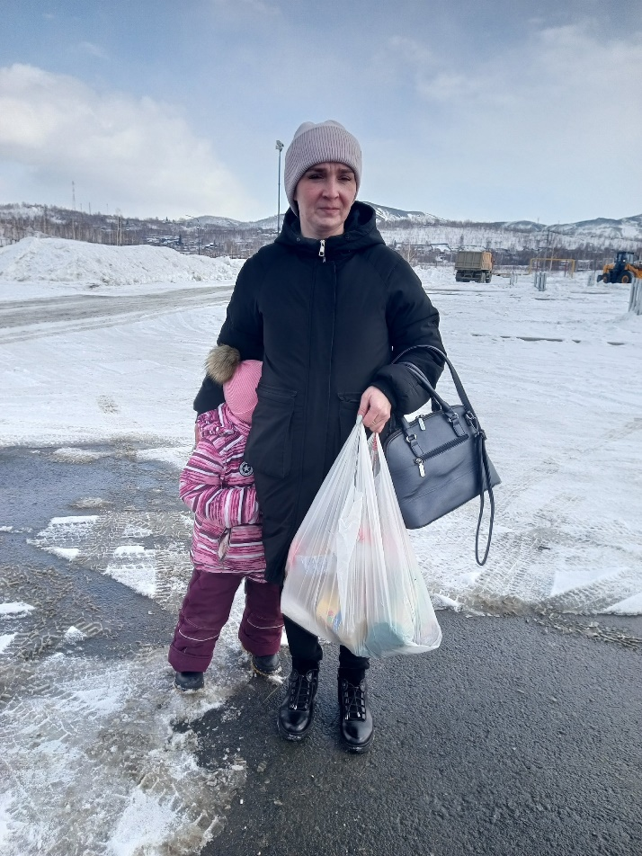

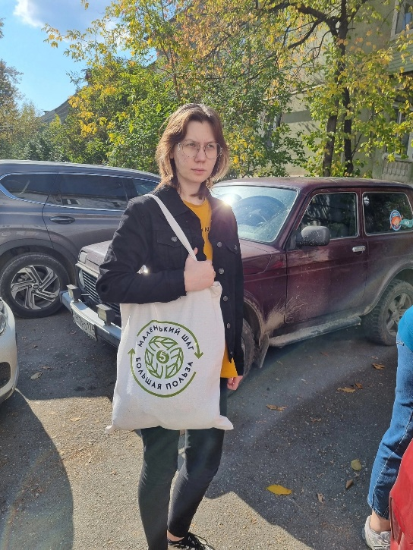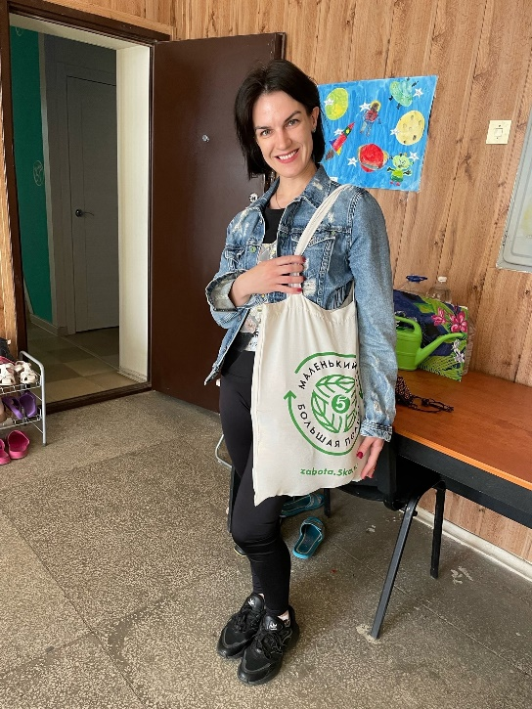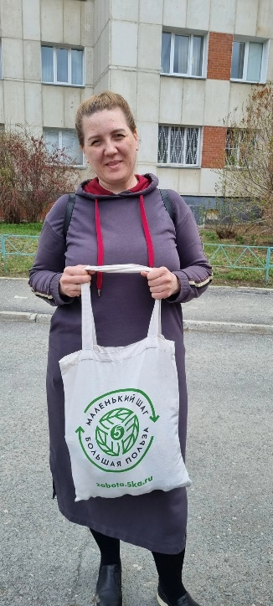
Основными мероприятиями программы являются:
− приобретение продуктов питания и вещей первой необходимости;
− иная помощь, оказываемая благополучателями.

В результате:
− приобретены и переданы продуктовые пакеты 62 нуждающимся
семьям в каждом месяце;
− приобретены и переданы вещи в рамках благотворительной
вещевой помощи - 51 семье;
− проведено 40 юридических консультации;
- проведено 90 консультаций с социальным сотрудником;
- проведено 45 консультаций с консультантом по алкогольной и химической зависимости.

БЛАГОТВОРИТЕЛЬНАЯ ПРОГРАММА - ПРОДОВОЛЬСТВЕННЫЙ
МАРАФОН «ДОБРЫЕ ПОКУПКИ» НА ТЕРРИТОРИИ РЕГИОНА
СОВМЕСТНО С СЕТЬЮ МАГАЗИНОВ «SPAR» И ФОНДОМ
ПРОДОВОЛЬСТВИЯ «БАНК ЕДЫ «РУСЬ»

Отличительные особенности программы - каждый житель города
Озёрска принимает участие в акции. Для этого необходимо передать
волонтёрам купленные продукты с длительным сроком хранения (крупы,
макароны, мука, масло растительное, консервированные продукты, чай,
кофе, сладости). Сбор продуктов проходит каждый месяц в магазинах
сети «SPAR». Затем нашими волонтерами на складах Фонда
производится фасовка равнозначных продовольственных наборов,
которые передаются малообеспеченным и многодетным семьям.
В результате осуществления программы:
− организовано 16 продовольственных марафонов;
− в марафонах приняли участие 6 волонтеров;
− собрано 2400 килограммов продуктов питания;
− количество благополучателей - 62 семьи каждый месяц.
«СОЦИАЛЬНАЯ ПОДДЕРЖКА СЕМЬЯМ, ПОПАВШИМ В КРИЗИСНУЮ
СИТУАЦИЮ В МАЛЫХ ГОРОДАХ ПО ЧЕЛЯБИНСНКОЙ ОБЛАСТИ»

Проект реализовывался следующим образом:
− совместно с нашими партнерами МУ «КЦСОН» Карабашского городского округа выявили семьи, находящиеся в кризисной ситуации;
− социальный работник нашей организации и его помощники три раза в
неделю консультировали индивидуально каждую семью и давали
рекомендации по каждому случаю;
− социальный работник вместе с волонтерами развозили одни раз в
месяц продуктовую помощь подопечным, чтобы они могли сэкономить
свои средства на продуктах питания употребить их на другие цели
(квартплата, детские нужны и т.п.);
− на протяжении проекта семьи индивидуально консультировались
социальным работником, психологом и консультантом по химической и алкогольной зависимости;
− у наших подопечных проводились мотивирующие беседы с семьями,
которые успешно прошли кризисную ситуацию, также оказывали
посильную помощь в трудоустройстве.
В результате проекта:
− 25 семей на протяжении полугода раз в месяц получали продуктовую
и бытовую помощь;
− проведено 90 консультаций социальным работником с семьями,
находящимися в кризисной ситуации;
− не менее 15 консультаций провел психолог с семьями, в результате у
семей, в которых был конфликт, повысилось психоэмоциональное
состояние, и семьи наши выход из сложившегося конфликта;
− проведено 23 встречи с семьями, прошедшими успешно кризис с нашими
подопечными, в итоге семьи, попавшие в кризисную ситуацию
замотивированы, что выход всегда есть;
Тем самым в ходе проекта мы удовлетворили базовые потребности и
повысили качество жизни.

Карабаш и
психоэмоциональное состояние подопечных.

БЛАГОТВОРИТЕЛЬНАЯ ПРОГРАММА «ПРАЗДНИК ДЛЯ ДЕТИШЕК С
РОДИТЕЛЯМИ В ПРЕДДВЕРИИ ДНЯ СЕМЬИ В Г. КАРАБАШ» 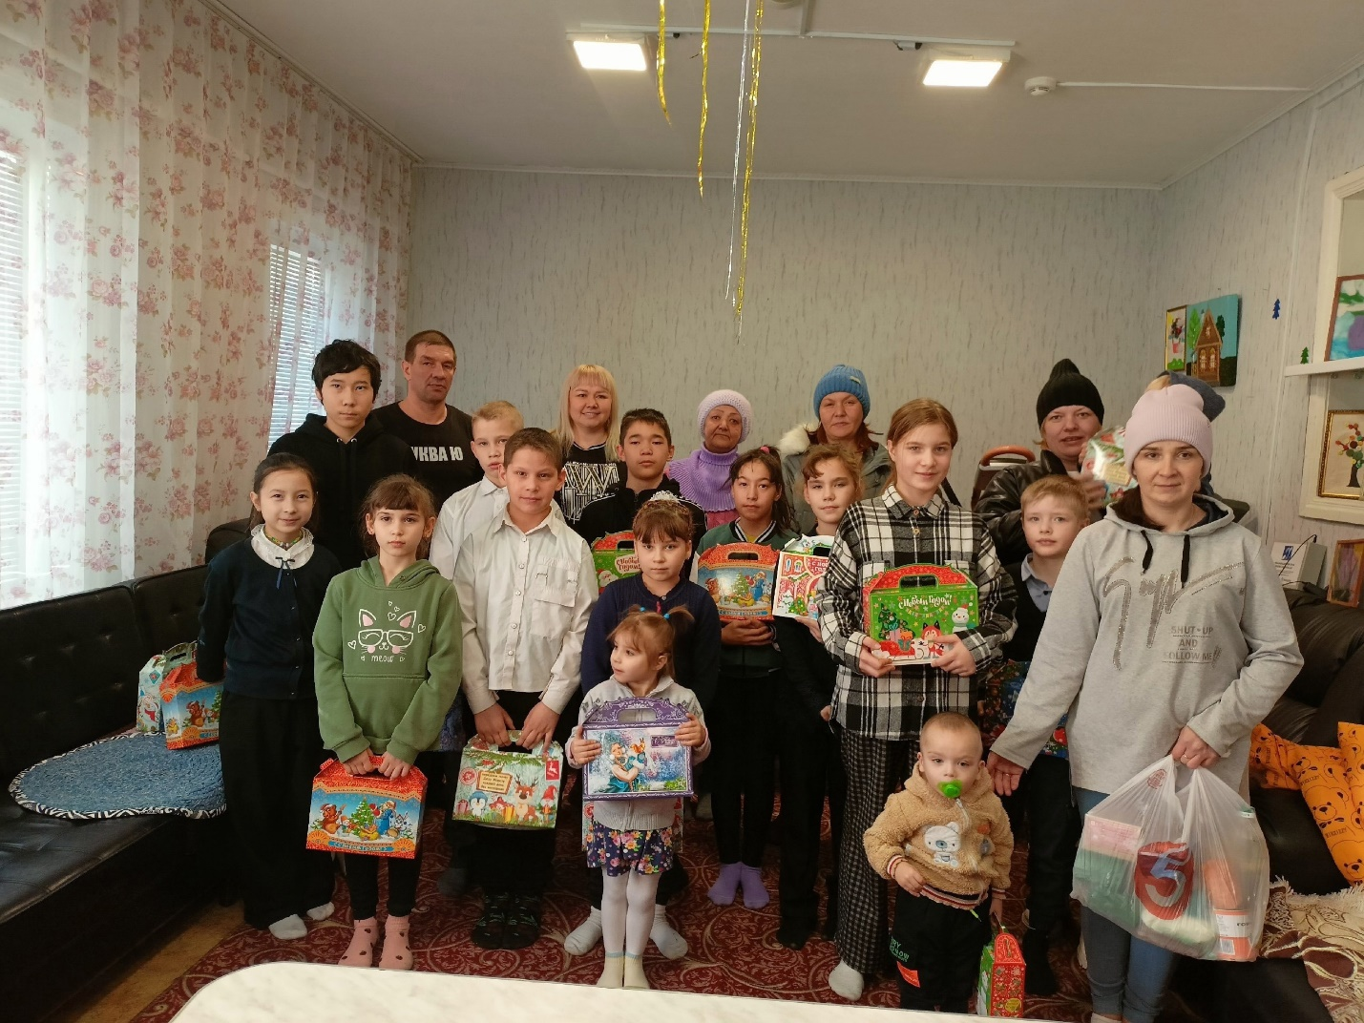
На протяжении часа все дети были активно заняты в программе. Мы
видели их улыбки, слышали смех, удивление и много-много всего.
Дети с удовольствием принимали участие во всех конкурсах. Ну и,
конечно, каждый получил прекрасный подарок. Также семьи получили
продуктовые наборы.
Для нас очень ценно видеть радость детишек и их родителей.
Как же здорово наблюдать за тем, как горят лаза детей! Со стороны это
просто невообразимо! В этот день было много улыбок и хорошего
настроения, ребята не только весело провели время, но и получили
положительный заряд энергии.
В результате программы:
− получили подарки 34 ребенка;
− расходы на мероприятие и подарки -55 000 рублей.
Выражаем огромную благодарность:
− Planeta.ru за сбор финансов на подарки;
− Аниматору Ларисе за прекрасное представление и праздник;
− МУ «КЦСОН» Карабашского городского округа за гостеприимство;
− Каждому неравнодушному, кто жертвовал на подарки.
ВЫРАЖАЕМ ОГРОМНУЮ БЛАГОДАРНОСТЬ НАШИМ ПАРТНЕРАМ И
КАЖДОМУ НЕРАВНОДУШНОМУ ЧЕЛОВЕКУ ЗА ФИНАНСИРОВАНИЕ В
2023 ГОДУ.

